Protocolo B. Preparación Kingfisher TurboBeads.

**Disposición del deck**

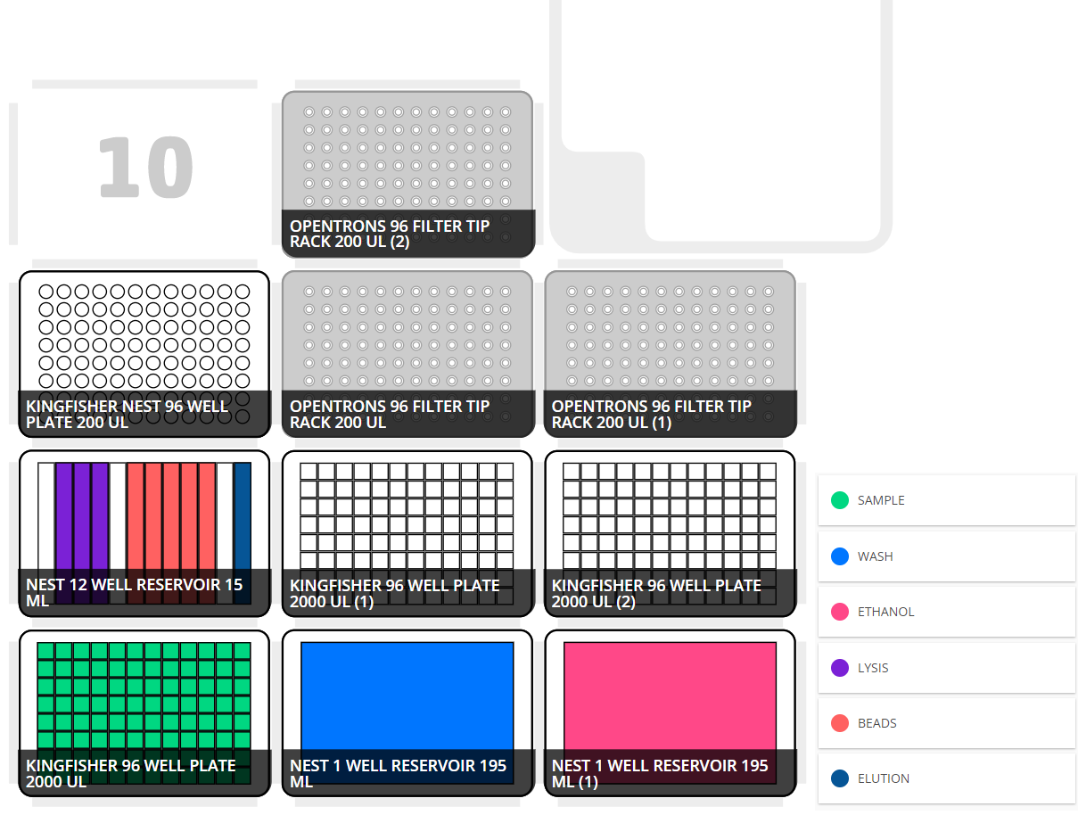

**Observaciones iniciales**

A continuación, se incluye una tabla con las cantidades a depositar en cada uno de los recipientes en función del número de muestras para las cantidades de cada reactivo definidas inicialmente. En los reservorios de 195 mL se deberá añadir una cantidad superior a la indicada para evitar que no se consiga aspirar líquido debido al volumen muerto.

|  |  |  |  |  |  |  |  |
| --- | --- | --- | --- | --- | --- | --- | --- |
|  |  | ***32 samples*** | | ***64 samples*** | | ***96 samples*** | |
|  | **Vol/sample (μL)** | **Nº Wells** | **Vol/well (μL)** | **Nº Wells** | **Vol/well (μL)** | **Nº Wells** | **Vol/well (μL)** |
| **Lysis** | 300 μL | 1 | 11800 | 2 | 11050 | 3 | 10800 |
| **Beads** | 420 μL | 2 | 9852 | 4 | 9852 | 5 | 11682 |
| **Elution** | 50 μL | 1 | 2550 | 1 | 4150 | 1 | 5750 |
| **Wash** | 300 μL | *RESERVOIR* | 11800 | *RESERVOIR* | 21400 | *RESERVOIR* | 31000 |
| **Ethanol** | 300 μL | *RESERVOIR* | 11800 | *RESERVOIR* | 21400 | *RESERVOIR* | 31000 |

**Variables editables del protocolo**

* **NUM_SAMPLES.** Deberá introducirse un múltiplo de 8 para que se calculen correctamente los Número de muestras contabilizando los espacios de control, es decir, un proceso completo se realizaría con el valor *96* (94 muestras + 2 controles).
* **LYSIS_VOLUME_PER_SAMPLE.** Volumen en μL de solución lysis que será transferido a cada una de las muestras.
* **BEADS_VOLUME_PER_SAMPLE.** Volumen en μL de solución con las beads que será transferido a cada una de las muestras.
* **WASH_VOLUME_PER_SAMPLE.** Volumen en μL de wash que será transferido a cada uno de los pocillos de su deepwell correspondiente por cada una de las muestras.
* **ETHANOL_VOLUME_PER_SAMPLE.** Volumen en μL de ethanol que será transferido a cada uno de los pocillos de su deepwell correspondiente por cada una de las muestras.
* **ELUTION_VOLUME_PER_SAMPLE.** Volumen en μL de elution buffer que será transferido a cada uno de los pocillos de su placa correspondiente por cada una de las muestras.
* **LYSIS_NUM_MIXES.** Número de veces que se resuspende la muestra una vez dispensado el lysis.
* **BEADS_WELL_FIRST_TIME_NUM_MIXES.** Número de veces que se resuspende la solución con las beads en la primera recogida delcanal.
* **BEADS_WELL_NUM_MIXES.** Número de veces que se resuspende la solución con las beads a partir de la segunda recogida del canal.
* **BEADS_NUM_MIXES.** Número de veces que se resuspende la muestra una vez dispensada la solución con las beads.

**Pasos del protocolo**

* **PASO 1. *Transfer lysis.***
  + Por cada columna (8 muestras).
    - Se recogen 8 puntas (200 μL).
    - Se mueven 300 μL (x8) a cada una de las muestras.
    - Se resuspenden las muestras 5 veces.
    - Se tiran las 8 puntas.
* **PASO 2 *(DESACTIVADO)*. *Wait rest.*** 
  + Espera de 5 minutos.
* **PASO 3. *Transfer beads.***
  + Por cada columna (8 muestras).
    - Se recogen 8 puntas (200 μL).
    - Se mezcla el canal con la mezcla 20 veces en cada recogida.
    - Se mueven 420 μL (x8) a cada una de las muestras. Al necesitarse varias recogidas, en cada una se mezcla el canal de nuevo.
    - Se resuspenden 180 μL las muestras 20 veces.
    - Se tiran las 8 puntas.
* **PASO 4. *Transfer wash.***
  + Se recogen 8 puntas (200 μL)
  + Por cada columna (8 muestras):
    - Se mueven 300 μL (x8) del reservorio de wash a cada uno de los pocillos del deepwell del slot 5.
  + Se tiran las 8 puntas.
* **PASO 5. *Transfer ethanol.***
  + Se recogen 8 puntas (200 μL)
  + Por cada columna (8 muestras):
    - Se mueven 300 μL (x8) del reservorio de etanol a cada uno de los pocillos del deepwell del slot 6.
  + Se tiran las 8 puntas.
* **PASO 6. *Transfer elution.***
  + Se recogen 8 puntas (200 μL)
  + Por cada columna (8 muestras):
    - Se mueven 50 μL (x8) del canal con elution buffer del reservorio multicanal a cada uno de los pocillos del well plate del slot 7.
  + Se tiran las 8 puntas.